Elaboración de Materiales Educativos para Fortalecer la Autonomía del Territorio Indígena Originario Campesino Guaraní Chaqueño de Huacaya
ACTIVIDADES
jueves 12 junio, 2025
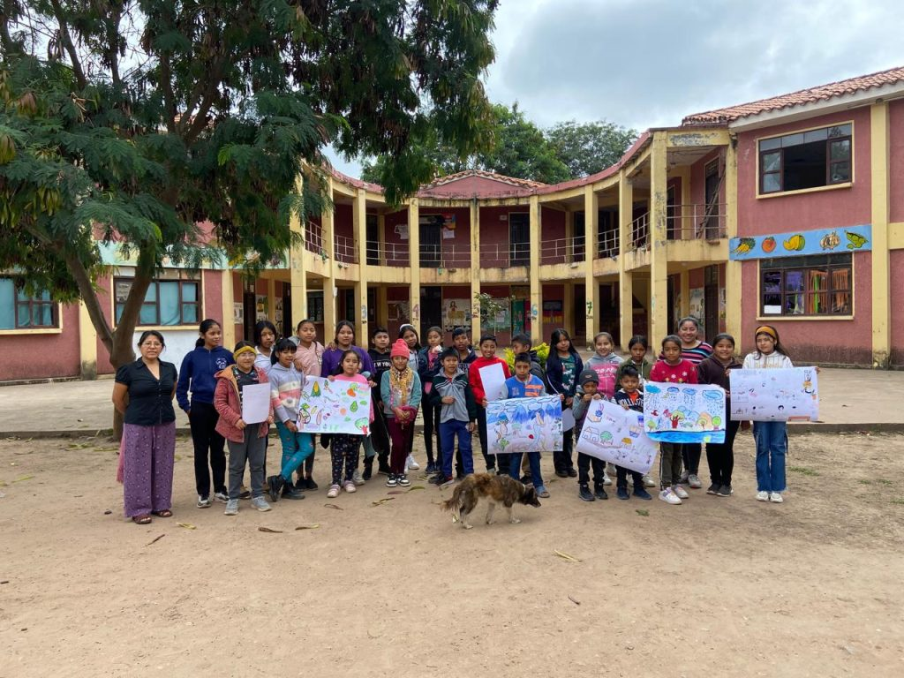
El Instituto para el Desarrollo Rural de Sudamérica (IPDRS) se encuentra en pleno proceso de levantamiento de información que contribuyan al fortalecimiento de la Autonomía del Territorio Indígena Originario Campesino Guaraní Chaqueño de Huacaya.
Este esfuerzo se sustenta en entrevistas profundas con diversos actores del territorio: Arakuaiyas, líderes, Mburuvichas, maestras, maestros, niñas, niños, tejedoras, artesanas, músicos y otros referentes comunitarios. La intención es recoger no sólo sus impresiones, sino también su memoria colectiva, reflexiones y, sobre todo, sus sueños sobre cómo avanzar hacia el autogobierno y modos vitales de armonía desde el marco de la autonomía indígena.
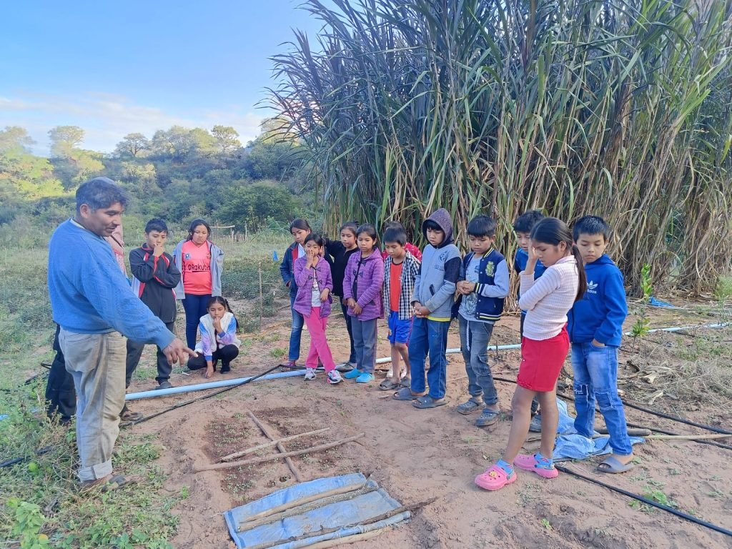
Zona Santa Rosa: 2 al 7 de junio
Durante esta semana, se realizaron visitas a distintas autoridades en la zona de Santa Rosa, donde se generaron diálogos en torno a la educación y el futuro del territorio desde una perspectiva de gobierno indígena. La participación activa de varios miembros de la comunidadreafirma que la autonomía no es solo un logro jurídico, sino un proceso vivo, que debe ser nutrido día a día desde la educación, la memoria, la cultura y la organización comunitaria.
“El sueño anhelado por el pueblo guaraní ha sido consolidar nuestro proyecto de autonomía indígena. Ahora que ya lo tenemos, es momento de fortalecer ese caminar bajo las bases y la construcción de todos. Es importante recuperar todos nuestros conocimientos a través de la escuela, sobre todo el tema de la lengua.”
— Cosme Cumandiri
“Los esclavizados salieron a ser libres, Iyambae, y ese legado como pueblo guaraní será hasta la tumba, es de esta manera que las huellas ya las hemos dejado, para que, sobre éstas, ahora nuestra juventud camine firme.”
— Alejandro Mayaregua
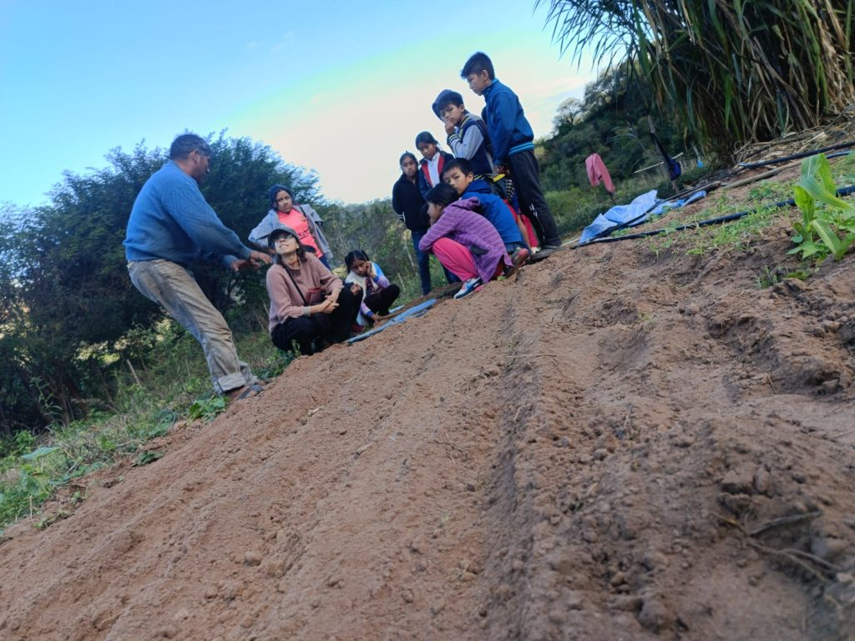
Zona Huacaya: 8 al 13 de junio
La semana posterior se realizaron visitas a la zona Huacaya, donde se sostuvieron entrevistas profundas y emotivas marcadas por el diálogo colaborativo, el pensamiento crítico y la visión entusiasta de las autoridades y actores del territorio.
“Yo he luchado mucho por nuestra autonomía que, justamente, trata sobre el rescate de nuestra cultura guaraní.”
— Lisandro Candiguiri
“Aquí, en nuestro propio territorio, hay muchos conocimientos. Yo aprendo viendo a las abejas con las que trabajo, me sorprende la organización de cada una de ellas”
— Mary Betty Ordoñez
Además, en ambas zonas se trabajó con niñas y niños, quienes participaron activamente a través del dibujo y la pintura. En estos espacios creativos, plasmaron sus territorios, su vida cotidiana y sus sueños desde la mirada de la autonomía indígena. Sus expresiones artísticas son reflejo genuino de una identidad viva y de un futuro que también se construye desde las nuevas generaciones.
Estas entrevistas y actividades fueron facilitadas por el equipo técnico territorial Isidro Machina y Clelia Palacios, quienes acompañaron estas reflexiones aventuras en el territorio en compañía de Ara Goudsmit Lambertín, quien acompañó con sensibilidad este proceso de diálogo comunitario y afirma:
“Son fundamentales las conversaciones con las y los arakuaias y mburuvichas, quienes han caminado, incansablemente, para construir una autonomía y un gobierno indígena en un contexto donde la dominación fue la ley. Esto significa seguir conversando sobre qué hace a un ser autónomo; qué es vivir en un territorio de antiguos sueños; qué deseos, cariños y futuros son cultivados en los corazones de quienes crecen Huacaya. Durante esta investigación, he sido testigo de poderosas respuestas que nacen de las calmadas y alegres palabras de arakuaias y mburuvichas”.
El IPDRS reafirma su compromiso de acompañar este proceso, contribuyendo que esta investigación esté al servicio del territorio desde la a la cosmovisión, historia, valores y aspiraciones del pueblo guaraní chaqueño de Huacaya.
Las actividades se realizan en el marco del proyecto “Promoción del desarrollo rural sostenible, autonomía económica de las mujeres y educación basada en la protección de la biodiversidad y medioambiente en el Chaco boliviano, financiado por el Gobierno de Navarra, Manos Unidas y ejecutado por el IPDRS.

https://ipdrs.org/elaboracion-de-materiales-educativos-para-fortalecer-la-autonomia-del-territorio-indigena-originario-campesino-guarani-chaqueno-de-huacaya/?utm_source=newsletter_29&utm_medium=email&utm_campaign=boletin-instituto-para-el-desarollo-rural-de-sudamerica

